

«Comment fait-on, au juste?» Notre campagne d’été est en ligne

Bonjour,
Comment rêvent les personnes aveugles? Comment fonctionne le braille? Nous sommes régulièrement confrontés à ce genre de questions. Notre campagne d’été propose désormais des réponses simples en ligne, sous forme de vidéos et de textes.

Alors que nous continuons à développer nos canaux numériques, d’autres sont appelés à disparaître: tel est notamment le cas pour VoiceNet qui va être supprimé à la fin de l’année 2026. Mais il y a aussi de bonnes nouvelles: la SBS Bibliothèque suisse pour personnes aveugles, malvoyantes et empêchées de lire offre désormais à tous ses clientes et clients l’accès gratuit à plus de 300’000 livres en langues étrangères. Et pour ceux et celles qui privilégient des activités culturelles hors de chez eux, notre calendrier en ligne permet désormais de trouver encore plus facilement des événements accessibles.

Sur le plan politique aussi, l’été s’annonce passionnant: l’initiative pour l’inclusion entre dans sa phase finale au Parlement. Ci-après, vous trouverez un résumé de nos principales revendications.

Nous vous souhaitons une lecture passionnante et un été riche en découvertes.

Cordialement,
L’équipe de rédaction

Nouvelle Campagne

«Comment fait-on, au juste?» Des réponses simples aux questions les plus fréquentes sur le handicap visuel

Mi-juin, nous avons lancé notre campagne d’été «Comment fait-on, au juste? – Ce que vous avez toujours voulu savoir sur le handicap visuel». Dans de courtes vidéos diffusées sur les réseaux sociaux, nous répondons à des questions du quotidien telles que «Comment les personnes aveugles coupent-elles les légumes?» ou «Comment fonctionne le braille?». La campagne a pour objectif de sensibiliser le public en ligne et d'accroître la visibilité de la fsa. Les posts sur les réseaux sociaux renvoient vers notre page thématique qui propose de nombreuses autres vidéos et réponses.

Accès à la page thématique «Comment fait-on, au juste?»

Initiative pour l’inclusion: nos revendications principales pour la phase finale

En février, le Conseil fédéral a adopté le contre-projet révisé à l’initiative pour l’inclusion. Celui-ci reste une fois de plus bien en deçà des principales revendications de l’initiative. Le processus parlementaire commence maintenant. Pour la fsa, les six revendications principales suivantes restent particulièrement importantes.

Vers nos revendications principales pour la phase finale

  Rétrospective du salon SightCity
  Chaque année, Francfort-sur-le Main accueille le plus grand salon mondial dédié aux aides techniques et solutions pour personnes aveugles et malvoyantes. Notre département T&I était présent avec un stand mettant en avant nos applications «MyWay Pro» et «Intros Radar TP».
  Rétrospective de notre participation au salon
  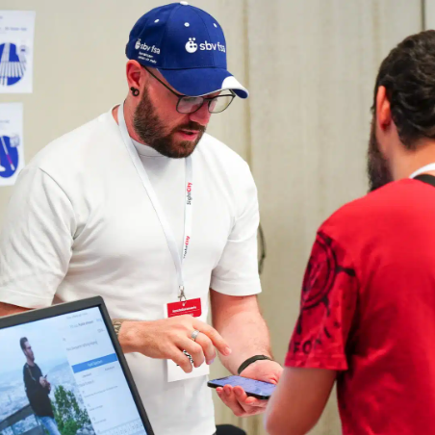

De la fédération

Vente de moyens auxiliaires au Secrétariat romand de la fsa

Au Secrétariat romand à Lausanne, les personnes aveugles et malvoyantes peuvent s’informer et acheter des moyens auxiliaires directement sur place. Nous proposons également de changer les piles, de régler vos montres parlantes et de remplacer les embouts de vos cannes blanches.

Pour de plus amples informations sur le point de vente des moyens auxiliaires sur le canton de Vaud

VoiceNet: la fin d’une époque

Il y a près de 30 ans, la fsa lançait son média audio interactif VoiceNet. Ce qui était à l'origine une plateforme innovante a connu ses heures de gloire et a été progressivement supplantée par les nouvelles technologies. Aujourd’hui, VoiceNet est définitivement appelé à disparaître et la fsa a décidé de mettre fin à son exploitation à la fin de l'année 2026.

Vers l'article sur la suspension de VoiceNet

  Nouveau: accès gratuit à des livres en langues étrangères pour les client-e-s de la SBS
  Vous êtes encore à la recherche d'une lecture pour l'été? La SBS Bibliothèque suisse pour personnes aveugles, malvoyantes et empêchées de lire offre désormais à ses client-e-s en Suisse un accès gratuit à un vaste choix de livres en langues étrangères dans divers formats accessibles. En collaboration avec le Service mondial d’échange de livres de l’ABC (Consortium pour des livres accessibles), plus de 300’000 livres audio, livres électroniques et autres formats de textes, en anglais, français, espagnol et bien d’autres langues encore, peuvent être téléchargés gratuitement.
  En savoir plus sur la nouvelle offre de la SBS
  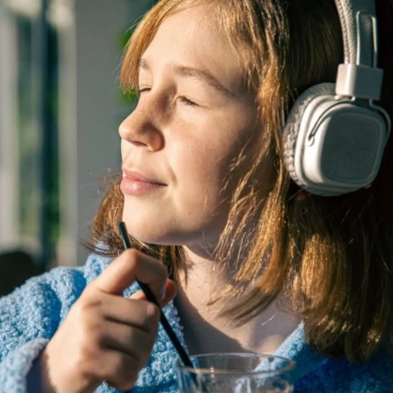

Nouveau sur le site

Notre calendrier des événements, désormais encore plus clair

Utilisez-vous notre calendrier des manifestations en ligne? Il est présent depuis des années sur le site web de la fsa. De nombreux organisateurs culturels l’utilisent déjà pour mettre en avant leurs offres inclusives. Votre fédération s’engage par ailleurs activement à convaincre toujours plus d’organismes à proposer des manifestations accessibles à tous.

Nous avons encore optimisé notre calendrier des événements. Très apprécié, il est désormais plus clair et les fonctions de filtrage ont été améliorées. Vous trouverez encore plus facilement les événements intéressants dans votre région et pour la période souhaitée.

Nouveauté particulièrement pratique: outre les offres externes, tous les événements de nos CFR et sections sont désormais regroupés dans le même calendrier. Cela signifie moins de clics et une meilleure vue d'ensemble: vous trouverez sur une seule page tout ce qui vous intéresse pour les semaines à venir.

Vers les manifestations

Fédération suisse des

aveugles et malvoyants fsa
Secréteriat de direction, Könizstrasse 23, Case postale, 3001 Berne
Téléphone: 031 390 88 00 Courriel: info@sbv-fsa.ch


La fsa est certifiée par le label de qualité de Zewo.

